1. Балльно-индексная оценка вариантов реализации систем.
Рассматриваются варианты выполнения расчета заработной платы с использованием специализированной системы (например, 1С-бухгалтерии) и самостоятельно разработанного приложения в MS Excel.
Провести оценку важности параметров в баллах (смоделировать работу эксперта), построить матрицу парных сравнений, гистограмму для индекса балло-значимости и таблицу по оценке эффективности сравниваемых вариантов.

Указания. При оценке балльно-индексным методом сравниваются конкурирующие варианты программных средств или автоматизированный и неавтоматизированный способ для обоснования разработки собственной системы. Этот метод дает возможность соизмерить в сравниваемых вариантах показатели качества, в том числе и те, которые не поддаются стоимостной оценке.
Вначале выявляются показатели, по которым осуществляется сравнение, затем устанавливается значимость каждого из показателей. Суммарная значимость всех показателей равна 100%.
Для определения индекса балло-значимости строится матрица парных сравнений. Все показатели сравниваемых вариантов в таблице записываются дважды: в верхней строке и крайнем левом столбце. Эксперты, заполняющие такую таблицу, должны проставить на пересечении строки и столбцы для сравниваемых показателей оценку X_{ij} . В зависимости от того является фактор i более предпочтительным, чем фактор j, эта оценка может принимать значения в интервале от 0 до 10. По главной диагонали такой матрицы проставляются прочерки или нули. Элементы матрицы обладают тем свойством, что
X_{ij} + X_{ji} = 10.
Индекс балло-значимости показателя определится из выражения:
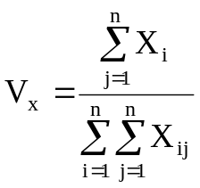
Для оценки рассматриваемых вариантов обычно выделяют 4 группы параметров системы. Каждая группа может быть представлена несколькими показателями:

- Конструктивные параметры:
- надежность;
- гибкость (возможность модернизации)
- производительность.
- Эксплуатационные параметры:
- затраты на энергию;
- удобство интерфейса;
- удобство обслуживания.
- Технологические параметры:
- уровень автоматизации;
- качество выполнения;
- квалификация персонала.
- Стоимостные параметры:
- балансовая стоимость;
- затраты на модернизацию.

Данные парных сравнений сводятся в таблицу. Например:
Матрица парных сравнений
Группа показателей | Группы показателей |  |  |  | Сумма | Индекс
 | 1 | 2 | 3 | 4 | ряда | балло-значимости
1.Конструктивные | 0 | 7 | 2 | 5 | 14 | 0.23
2.Эксплуатационные | 3 | 0 | 3 | 7 | 13 | 0.22
3.Технологические | 8 | 7 | 0 | 3 | 18 | 0.30
4.Стоимостные | 5 | 3 | 7 | 0 | 15 | 0.25
 |  |  |  |  | 60 | 1.00

Затем экспертным путем дается оценка в баллах каждому из показателей в сравниваемых вариантах. Максимальная оценка принимается равной 10 баллам. Взвешенный балл определяется как произведение балловой оценки и индекса балло-значимости.

Таблица балльно-индексной оценки эффективности сравниваемых вариантов
Группа показателей | Автоматизированный  способ |  |  | Неавтоматизированный  Способ
сравниваемых  вариантов | баллы | индекс балло-зна-чимости | взвешен-ный балл | баллы | Индекс  балло-знa-чимости | взвешен-ный балл
1 | 2 | 3 | 4 | 5 | 6 | 7
Конструктивные | 8 | 0.23 | 1.84 | 4 | 0.23 | 0.92
Эксплуатационные | 6 | 0.22 | 1.32 | 7 | 0.22 | 1.54
Технологические | 8 | 0.30 | 2.4 | 6 | 0.30 | 1.8
Стоимостные | 6 | 0.25 | 1.5 | 4 | 0.25 | 1.0
 |  |  | 7.06 |  |  | 5.26

Таким образом, например, по автоматизированному варианту сумма взвешенных баллов составляет 7.06 - это на 34% больше cуммы взвешенных баллов неавтоматизированного варианта, а следовательно, автоматизация данных функций оправдана.

2. Функционально-стоимостной анализ (ФСА) проектируемой ИС
Провести функционально-стоимостной анализ программной системы, представленной в виде следующей структурной модели.

Главный модуль

Конструктор входных документов
Конструктор выходных документов
Модуль заполнения справочников

Модуль вывода

Указания. ФСА предназначен для сопоставления функций разрабатываемой системы с затратами на ее составляющие, обеспечивающие эти функции. Результатом анализа является оценка, показывающая степень соответствия затрат, сделанных на разработку и реализацию конкретной функции и значимости этой функции для системы в целом. Таким способом можно выявить излишние затраты, наиболее эффективно произвести распределение средств по различным этапам проектирования и реализации.
Для определения затрат для каждого из модулей используется себестоимость системы (36500 руб.), а также время, потраченное на обследование, проектирование, кодирование и отладку каждого из модулей. Предполагается, что себестоимость распределяется по структурным элементам, пропорционально затраченному времени.
Затраты для основных структурных элементов
Структурный элемент | Этапы |  |  |  |  |  |  |  | Итого
Структурный элемент | Исследование |  | Проектирование |  | Кодирование |  | Отладка |  | Итого
Структурный элемент | дни | сумма | дни | сумма | дни | сумма | дни | сумма | Итого
Модуль вывода | 1 |  | 10 |  | 8 |  | 1
Конструктор входных документов | 3 |  | 30 |  | 28 |  | 7
Конструктор выходных документов | 2 |  | 20 |  | 18 |  | 5
Модуль заполнения справочников | 1 |  | 5 |  | 4 |  | 1
Итого:
Далее необходимо выделить функции системы в целом и ее частей, зоны с наибольшим сосредоточением затрат, построить функциональную и совмещенную модели системы.

Допустим, что система должна выполнять следующие функции:
- выводить на экран или принтер, сконструированный выходной документ (Ф1);
- предоставление пользователю среды для заполнения базы данных справочной информацией (Ф2);
- предоставление пользователю среды для конструирования входных документов (Ф3);
- генерирование входного документа на основании введённых пользователем данных (Ф4);
- предоставление пользователю среды для конструирования выходных документов (Ф5);
- генерирование выходного документа на основании введённых пользователем данных (Ф6).

Для определения значимости функций используется метод парных сравнений из расчета 10 баллов. Таким образом, можно получить оценку участия каждой функции в работе системы в целом.

Матрица парных сравнений значимости функций

 | Ф1 | Ф2 | Ф3 | Ф4 | Ф5 | Ф6 | Сумма  ряда | Доля  значимости
Ф1
Ф2
Ф3
Ф4
Ф5
Ф6
Итого

Для определения стоимости функций строят совмещенную модель. В ней по вертикали расположены элементы системы, по горизонтали – функции. Определяется, какие функции реализуются данным модулем, и в какой степени. В верхней ячейке указывается степень реализации функции модулем. В нижней - записывается денежный эквивалент доли участия.

Совмещенная модель определения стоимости функций

Модули | Стоимость | Ф1 | Ф2 | Ф3 | Ф4 | Ф51 | Ф6
Модуль вывода |  | 1
Конструктор входных документов |  |  |  | 0,6 | 0,4
Конструктор выходных документов |  |  |  |  |  | 0,6 | 0,4
Модуль заполнения справочников |  |  | 1
Итого:
В долях:

Чтобы оценить соответствие значимостей функций их стоимостям необходимо построить функционально-стоимостную диаграмму. По оси ординат вверх на этой диаграмме откладываются значимости функций и доли стоимости функций.

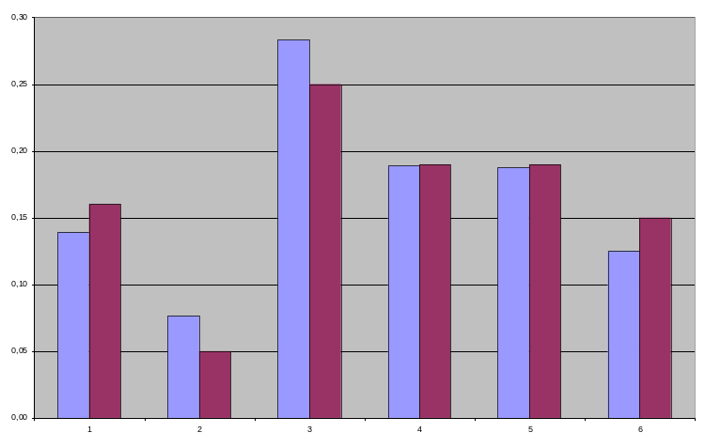
Например, по функционально-стоимостной диаграмме видно, что стоимость функций соответствует их значимости. Областей существенного рассогласования не наблюдается. Можно сделать вывод, что система была правильно разделена на компоненты (т.е., программные модули и трудоемкость их создания соответствуют функциям, которые они выполняют), правильно определен объем работ и сроки их исполнения.

3. Структурная схема предприятия. Создать структурную схему предприятия, специфицирующегося на разработке программных продуктов.

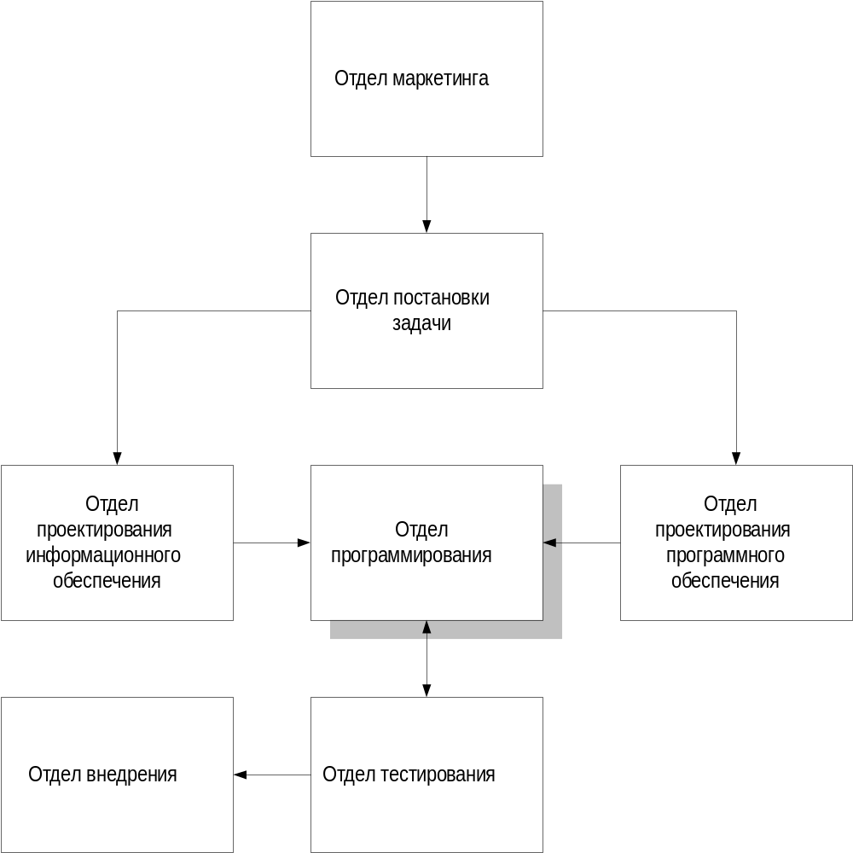

Указания. Создать диаграмму "только для экспозиции" (FEO) в нотации DFD. В пункте меню Edit/Model Properties указать:
тип модели AS-IS (как есть);
цель моделирования (Purpose) - Описать структуру предприятия;
точку зрения (Viewpoint) - Точка зрения проектировщика;
область моделирования (Scope) - Деятельность предприятий по разработке программного обеспечения;
определение модели (Definition) - Структурная схема малого предприятия по разработке программного обеспечения;
источник модели (Source) - Оргструктура предприятия, положения по отделам.

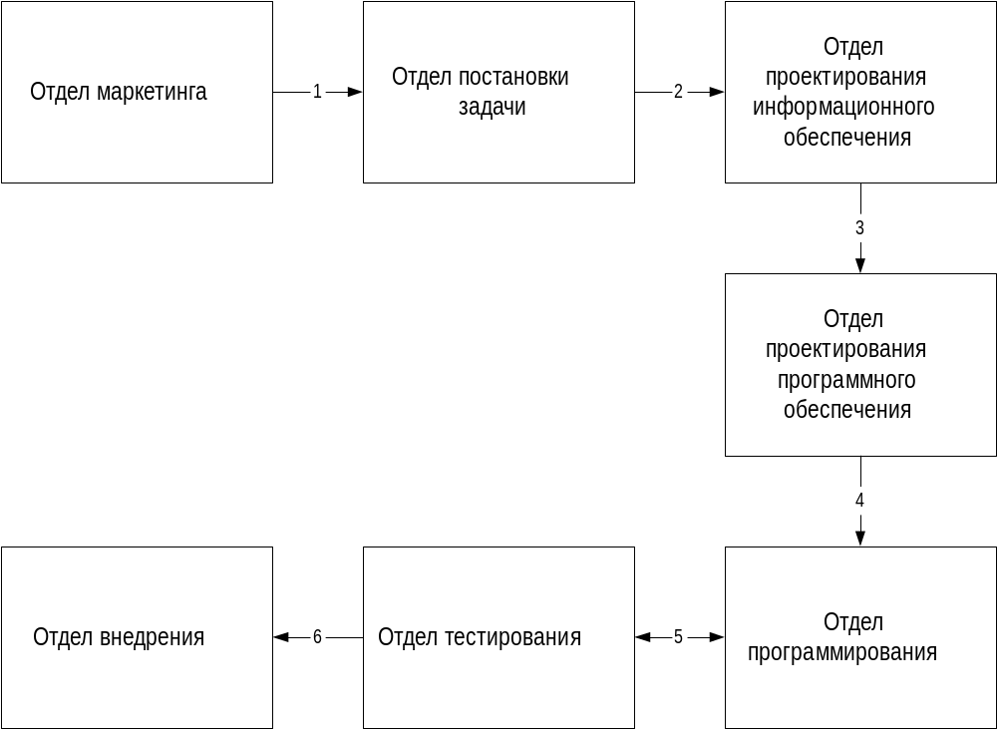4. Схема движения потоков. Создать диаграмму "только для экспозиции" (FEO) в нотации DFD.

Указания. Содержание потоков данных:
1 – приказ о разработке ПО;
2 – постановка задачи;
3 – документация по информационному обеспечению, плюс постановка задачи;
4 – документацию по информационному и программному обеспечению;
5 – "сырой" программный продукт плюс документация;
6 – готовый программный продукт плюс документация.

5. Функциональная модель IDEF0. Создать контекстную диаграмму функционирования отдела программирования (основная функция - Разработать программный продукт).
Создать диаграмму декомпозиции в следующем виде:
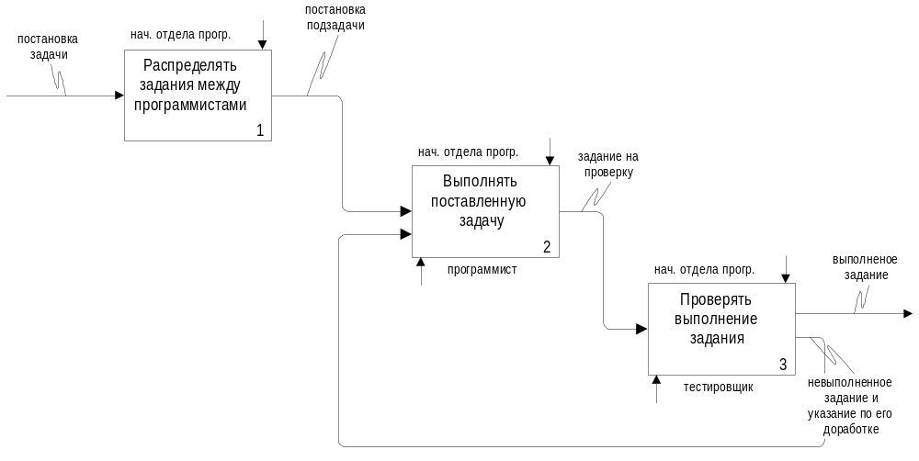
6. Диаграмма потоков данных (DFD). Создать контекстную диаграмму КОНСТРУИРОВАТЬ ВХОДНЫЕ И ВЫХОДНЫЕ ДОКУМЕНТЫ. (На рис. приведена 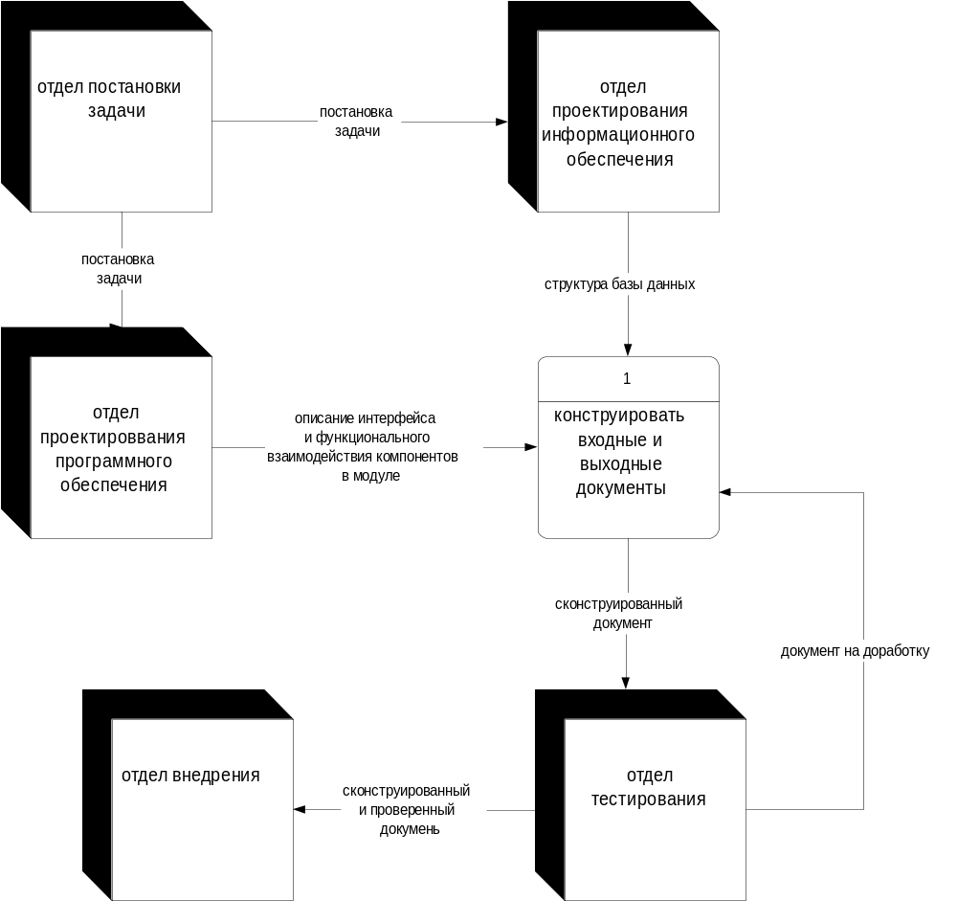модель системы в нотации Гейна-Сарсона).

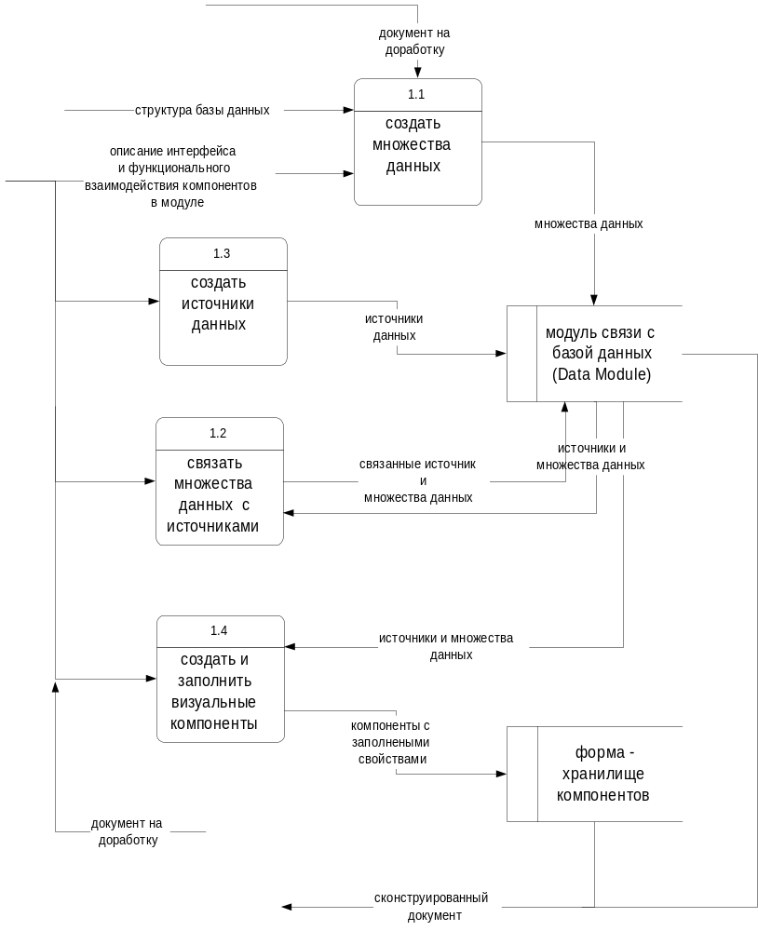Выполнить детализацию процесса КОНСТРУИРОВАТЬ ВХОДНЫЕ И ВЫХОДНЫЕ ДОКУМЕНТЫ.

7. Функции прикладного программного обеспечения. Создать контекстную диаграмму и диаграмму декомпозиции для функций прикладного программного обеспечения в нотации IDEF0.

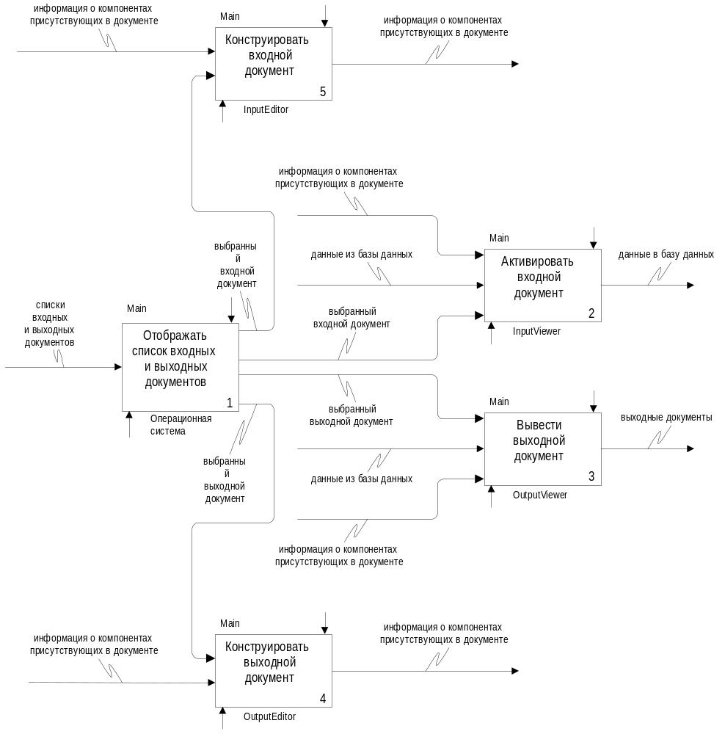

8. Стоимостной анализ (АВС). Для оценки качества восьми изделий необходимо провести три вида работ:
- пробное включение - стоимость 150 руб.;
- испытание на стенде - стоимость - 300 руб.;
- внешний осмотр - стоимость - 50 руб.
С точки зрения технологии очередность проведения работ несущественна, а вероятность выявления брака одинакова (50%).
Нужно с помощью стоимостного анализа (АВС) определить наиболее экономичную последовательность выполнения работ.
Указания. После построения диаграмм задаются единицы измерения времени и денег (меню Edit/Model Properties, закладка ABC Units). Если в списке выбора отсутствует необходимая валюта, ее можно добавить.
Затем описываются центры затрат (статьи расходов) - меню Edit/ABC Cost Centers.
Для задания стоимости каждой работы на диаграмме декомпозиции следует щелкнуть правой кнопкой мыши по работе и в меню выбрать Cost Editor. Далее указывается частота проведения данной работы (Frequency), выбирается из списка один из центров затрат и задается стоимость.

9. Создать информационно-логическую модель предметной области "Учебный процесс".
Описание предметной области
Для обеспечения пользователей необходимой информацией в БД должны храниться справочные данные:
о студенческих группах, составе групп,
о кафедрах и их преподавательском составе,
о предметах, изучаемых студентами,
а также учетные данные о занятиях, проводимых в группах.
В результате анализа предметной области выявлены документы справочной информации:
- Списки студентов групп,
- Списки преподавателей кафедр,
- Перечень изучаемых предметов.
Примерные формы документов:

Список студентов группы № __________
Количество студентов _____________

Номер студента | Ф.И.О. | Год рождения | Адрес | Балл при поступлении

Список преподавателей кафедры
Название кафедры ______________________
Код ___________ Телефон ___________
Заведующий ________________________

Табельный номер | Ф.И.О. | Ученая степень | Ученое звание

Перечень изучаемых предметов
Код предмета | Наименование предмета | Всего часов | Часов лекций | Часов практики

Учетная информация по учебному процессу представлена в планах проведения занятий в группах на текущий семестр, содержащих перечень изучаемых предметов с часами лекционных и практических занятий.

План проведения занятий в группе
Группа № ___________ семестр (текущий)

Наименование предмета | Код предмета | Ф.И.О. преподавателя | Табельный номер | Вид занятия | Часы

10. Описание предметной области.
На предприятии есть несколько цехов, выпускающих готовую продукцию. Один цех может выпускать несколько видов готовой продукции. Имеются следующие документы:
Справочник цехов
Номер цеха | Наименование цеха | ФИО  начальника цеха | Телефон

План выпуска готовой продукции
Номер цеха _______

Код изделия | Наименование изделия | Единицы измерения | Плановое количество

В конце отчетного периода цеха сдают готовую продукцию на склад по цеховой накладной:
Накладная
Номер цеха _______

Код изделия | Наименование изделия | Единицы измерения | Фактическое количество

Построить логическую модель и физическую модель (для MS Access).
Физическую модель дополнить представлением (view) для отчета о выполнении плана выпуска готовой продукции, который составляется в конце периода.
Отчет
Код изделия | Наименов. изделия | Единицы измерения | Номер цеха | Плановое количество | Фактическое количество

